Тема: Новая экономическая политика

НЭП (Новая Экономическая Политика) проводилась советской властью в период с 1921 по 1928 годы. Это была попытка вывести страну из кризиса и придать толчок в развитии экономики и сельского хозяйства. Но итоги НЭПа оказались ужасными, и в конечном итоге Сталину пришлось в спешном порядке прерывать этот процесс, для создания индустриализации, поскольку политика НЭПа практически полностью убила тяжелую промышленность.
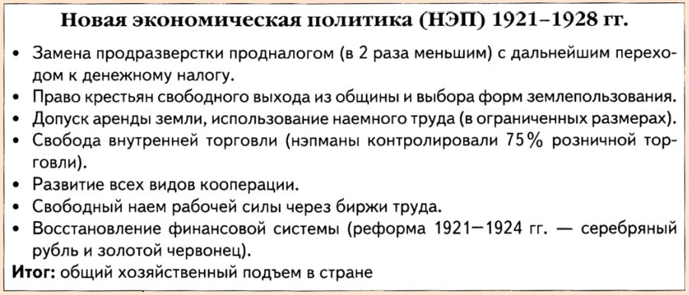

Причины введения НЭПа
- движущая сила социализма - пролиториат, а значит крестьяне. Поэтому Советская власть должна научиться с ними уживаться.
- необходимо создать в стране единую партийную систему и уничтожить любое инакомыслие.
Именно в этом и есть вся суть НЭПа – «Экономическая либерализация при жестком политическом контроле».
В целом все причины введения НЭПа можно разделить на ЭКОНОМИЧЕСКИЕ (стране был нужен импульс для развития экономики), СОЦЦИАЛЬНЫЕ (социальное разделение все еще было крайне острыми) и ПОЛИТИЧЕСКИЕ (новая экономическая политика стала средством управления властью).

Начало НЭПа
Основные этапы введения НЭПа в СССР:
- Решение 10 съезда партии Большевиков от 1921 год.
- Замена разверстки налогом (фактически это и было введением НЭПа). Декрет от 21 марта 1921.
- Разрешение свободного товарообмена сельхозпродукцией. Декрет 28 марта 1921.
- Создание кооперативов, которые були уничтожены в 1917. Декрет 7 апреля 1921.
- Перевод некоторой промышленности из рук государства в частные руки. Декрет 17 мая 1921.
- Создание условий для развития частной торговли. Декрет 24 мая 1921.
- Разрешение ВРЕМЕННО предоставлять возможность частникам брать в аренду государственные предприятия. Декрет 5 июля 1921.
- Разрешение частному капиталу создавать любые предприятия (в том числе и промышленные) со штатом до 20 человек. Если предприятие механизировано - не более 10. Декрет 7 июля 1921.
- Принятия "либерального" Земельного Кодекса. Он разрешал не только аренду земли, но и наемный труд на ней. Декрет от октября 1922.
Новая Экономическая Политика была рассчитана на 5, максимум 10 лет. И она свою задачу, безусловно, выполнила,

Общие характеристики НЭПа
- отказ от трудовой мобилизации и равной системы оплаты труда для всех.
- перевод (частичный, разумеется) промышленности в частные руки из государственных (денационализация).
- создание новых экономических объединений - тресты и синдикаты. Повсеместное введение хозрасчета
- формирование в стране предприятий за счет капитализма и буржуазии, в том числе и западной.
